

SHANGHAI JIAO TONG UNIVERSITY

本科生毕业设计（论文）中期检查报告



论文题目： 中国股市日历效应及其影响因素研究

学生姓名: 陆树成
学生学号: 515120910122
专 业: 金融学
指导教师: 许永国
学院 (系): 安泰经济与管理学院
教务处制表

填表说明

- 请每位学生根据学校及院（系）检查的要求认真进行自查，及时发现课题研究过程中存在的问题，分析原因，并提出解决思路和措施，明确下一阶段任务。
- 每位学生应根据项目实施情况认真、实事求是填写。填写字体请用宋体小四号，并用A4纸打印，于左侧装订成册。
- 毕业设计（论文）中期检查报告总字数应满足本院（系）要求。
- 该表填写完毕后，须请指导教师审核，并签署意见。
- 《上海交通大学本科生毕业设计（论文）中期检查报告》将作为答辩资格审查的主要材料之一。
- 本表格不够可自行扩页。

课题进展情况：
一、绪论部分进展
在完成开题报告后，按照计划对课题进行第二阶段的深入研究。本人首先整理了开题报告中的研究意义与研究目的、文献综述、研究背景、研究方法与内容安排，将这一部分整合入论文初稿中，在适当修改研究背景与意义、增加文献点评、改进各类公式后作为初稿的绪论部分。

二、日历效应介绍与理论分析部分进展
本人通过文献查阅、书籍阅读、理论分析完成了初稿第二部分——中国股市中的日历效应。这一部分首先对日历效应的概念进行阐述，随后引出论文研究的重点内容——影响该类日历效应的因素。
本文将影响因素分为三大类：风险因素、投资者情绪因素、政策因素。
（1）风险因素会减弱正日历效应并加强负日历效应，这一因素极可能日历效应的原因。倘若风险因素能够影响日历效应，该因素的存在会导致任何时间日历效应都无法被消除。风险因素来自于市场本身。
（2）投资者情绪因素会加强正日历效应并减弱负日历效应，是引发正日效应的原因之一。投资者的从众行为与思想传染在社交网络极为发达的今天变得更加普遍，在非极度异常的股市中（如股灾时段），投资者情绪因素的存在是数学模型难以预测股市的重要原因之一，人的情绪结果具有非精确性与易变性特征。
（3）政策因素在中国的资本市场对市场异象的解释力度应远大于其他国家。中国政府所出台的资本市场相关政策的执行力较强，政府参与在理论上能够与“看不见的手”共同发挥作用，使资本市场中的供求、竞争、价格机制发挥决定性作用的同时受到政府的监管与秩序维护。政策因素的存在无疑破坏了市场有效性，在非极度异常的股市中引发市场异象。
三类因素以一个整体的形式对日历效应产生影响，分别脱胎自传统金融学领域、行为金融学领域、中国的“政策市”学说。代表股市本身的特征、存在情绪化可能的投资者与政府三个与股市密切相关的因素。
产生、影响、消除日历效应的因素是众多且复杂的，本文结合其他学者的分析结论将之总结为破坏市场有效性的三类因素，并在这一部分叙述了各因素与日历效应的关系，作为后续实证研究的理论依据以及本文提出假设的根据。

三、日历效应检验部分进展
（一）
在初稿的第三部分中，本文首先介绍了检验日历效应的原因、方法。
自行检验日历效应的原因：大量的文献表明日历效应在中国股市始终存在。不同学者运用不同研究方法、选用不同研究对象往往得到不同的结论，也从侧面证明日历效应随时间不断发生变化。本文的研究日历效应所用数据较新，且探究日历效应影响因素的模型与大部分学者不同，为了确保日历效应与其影响因素判别的一致性自行检验日历效应。
检验日历效应的方法：本文通过对股指收益率序列建模来检验日历效应，选用能够充分代表中国股市的上证综指、创业板指、深证成指作为主要研究对象，并选择较新的数据以期得到更符合当下的结论。本文利用Python进行数据收集与预处理，运用R语言中的rugarch包完成模型的联合估计与各项检验。
在本部分本文还介绍了与模型相关的各类参数设定。本文选用的模型依然为开题报告中介绍的已实现Garch模型（后续称为R-Garch模型），在开题报告的基础上完善了对模型的描述与解释。

（二）
其次本文具体规划了模型参数设定方法，大部分统计检验理论参照《金融时间序列分析》一书：
（1）确定R-Garch模型中均值方程与波动方程的滞后阶数
相较于ARCH模型可使用均值方程残差项平方序列的偏自相关函数来确定阶数，GARCH族模型的阶数不易确定，且高阶GARCH模型会出现不稳定的情况，对较为严格的拟合或预测任务通常通过排列组合的方式来结合贝叶斯信息准则（Bayesian Information Criterion, BIC）或者赤池信息准则（Akaike Information Criterion, AIC）确定GARCH项与ARCH项的滞后阶数。本文的重点不在于精确拟合或者预测，无需建立过于复杂的R-GARCH模型，因此所有模型的波动方程初始均设定为GARCH（1,1）的形式，仅当回归结果的均值方程残差项未通过充分建模检验时才重新设定更为复杂的模型。均值方程中的ARMA项阶数与波动率方程中的GARCH项采用同样的策略来确定。
（2）选择模型中均值方程收益率扰动所服从的分布
标准化的收益率扰动通常被认为服从标准正态分布，由于本文建模的对象是具有尖峰厚尾特点的金融时间序列，故本文首先检验何种分布更适合所选用的数据，将从标准正态分布、具有厚尾特征的学生t-分布、GARCH模型常用的广义误差分布三种分布中选择。
分布的选择遵循以下步骤：1.检验所选股指的对数收益率序列是否具有GARCH效应；2.取用某一种分布，在均值方程中不加入任何代表日历效应的外生变量情况下得到回归估计结果；3.检验R-GARCH模型是否建模充分；4.比较三种分布下标准化残差项与所用分布的QQ图以及KS检验结果并选择最优分布。
（三）
依照已设定好的模型，本文设计了详细、规范的检验步骤，实际操作时严格按照步骤进行：
第一步，以试探的形式检验周历与月历效应，将周一至周五、一月至十二月哑变量均添加入均值方程中并回归得到估计结果，在标准化残差及其平方的Ljung-Box统计量均不显著的情况下记录均值方程中显著的周历、月历效应（称为建模充分，即通过均值方程中的ARMA项与波动方程中的GARCH项成功消除了标准化残差中的自相关与其平方的自相关），否则重新建模。
第二步，在代表周、月历效应的哑变量系数存在多个均为显著的情况下，仅记录系数绝对值最大的一个作为该股指该时段的周、月历效应。
第三步，检验假日效应，将代表本交易日与上一交易日休市天数的离散变量添加入均值方程中并回归得到估计结果，在标准化残差及其平方的Ljung-Box统计量均不显著的情况下确认休市天数变量的系数是否显著，否则重新建模，若休市天数变量的系数显著则表明存在假日效应。在建模不充分情况下，若反复重新建模至模型的波动率方程过于复杂且仍然无法通过Ljung-Box检验，则认为该股指该时段无任何日历效应。
（四）
在对所选数据进行描述性统计与分段后，本文进行了日历效应检验的实证操作，并记录了对应结果。

四、日历效应影响因素检验部分进展
依照第二部分中的影响因素理论分析，本文设计了三个指标用以量化各因素以完成实证检验。
风险因素变量的衡量指标选用股市平均市盈率构造。市盈率指标相较于标准差、峰度、偏度等收益率序列的高阶矩估计或者平均的贝塔系数指标具有更直观、收益与风险兼备的特点，且面向投资者更广，能够被广大中小投资者理解。基本的市盈率指标公式为：市盈率=股票价格⁄每股净利润。分子是股票短期供求均衡的结果，分子越大说明近期股票价格变高，投资者近期在该股票上获得资本利得，同时也承担更高的风险；分母是股票价值的体现，是投资者对公司未来利润预测的重要基准，分母越大说明股票具有长期投资价值，相应的持有风险下降。
投资者情绪因素指标由过去20日平均换手率与6日威廉变异离散量构造，在标准化后通过主成分分析法合成，同样仅取第一主成分达到降维的目的。威廉变异离散量由Larry Williams所创，是将成交量作为权重的量价指标，该指标将收盘价之上的价位称为压力位、将开盘价之下的价位称为支撑位，最终结果为衡量压力位之下、支撑位之上的区域占总波动区域的百分比，该值越大，说明投资者购买意愿强、对股市为未来预期乐观。
6日廉变异离散量计算公式为：
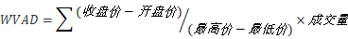
威廉变异离散量中的求和符号指过去六日加和值，本文所用的换手率为过去20日平均换手率。依据模型设定部分，仅用一个交互项研究日历效应影响因素，因此将两个指标用主成分分析法进行降维，仅取第一主成分代表量化后的投资者情绪因素。
政策因素目前由前1日新闻联播标题与内容的文本数据中提到关键词的次数构成，认为近期有受到各界与国家关注的资本市场相关政策与新闻，忽略每个新闻的内容重要性仅将次数作为政策因素的代理变量。目前具体的关键词库包括：股市、经济、银行、财政、银监会、证监会、投资、保监会、保险、证券、股票、基金、期货，共13个临时选择的关键词。后续还将对该指标进行完善，也会更新更合理的关键词库。（该指标还将进行修改）

课题研究已取得的阶段性成果：
目前已取得的阶段性成果包括（1）理论分析结果：阐述与分析日历效应的主要影响因素类别、影响的作用机理、影响效果；（2）实证分析结果：完成各股指各时段日历效应检验，完成初步的影响因素实证分析。
一、理论分析阶段性成果
（一）风险因素
投资者会通过近期股市的波动与走势以推断未来股市蕴含的风险，股市风险越大即股市异常波动频繁，说明近期投资者难以形成一致预期。此时投资者主要采取两种策略：依照股市常有的“波动率聚集”现象，投资者预期未来的风险较大，要求更高的收益溢价补偿，导致股票价格下跌；依照近期短期均衡价格难以确定的情况，以暂时退出股市交易的策略避免这一时期的风险，即通俗而言的“空仓”策略。
两种策略的结果是相近的，都是对风险做出规避反应。其对于股票价格的影响均是负面的，更大的风险意味着更高的贴现率，结果带来更低的股价。理论上，预测短期价格是不可能的，不同投资者对近期的同一股价走势会有不同的分析与策略，相互对冲的买卖交易使得股价小幅波动；实际中，近期的股市风险异于寻常，任何理性投资者都会要求更高的回报以补偿风险，从原先难以形成一致预期到每个投资者逐渐发现未来的风险（即重新形成一致预期）。
风险因素对日历效应的影响与风险因素对收益率的影响相近。股市中，风险与收益的关系十分明确——高风险要求高收益，基本面不发生巨大变化的情况下未来目标股价不变，要求收益率上升带来当期股价下跌。这一极度明朗的关系对研究日历效应很有帮助，因为日历效应是一种收益率异象，本文利用这一关系推导与猜测风险因素与日历效应之间的关系。
结合以上对风险因素的解释以及风险因素与日历效应的关系，该因素与日历效应的关系是：风险因素会减弱正日历效应并加强负日历效应。
某一时期某一日历效应属于市场异象，通常很细微且随着时间推移会消失又再次出现，股市风险的变化与此十分类似。股市风险因素有助于消除此类市场异象中的一部分，即正日历效应：若近期较大的股市风险伴随当期难以被观测的正日历效应，则起初投资者保守但各不相同的策略如同对冲策略般减小股市波动，当市场风险被普遍认识到后，投资者的投资策略又逐渐趋于一致，风险规避的投资者在面对较大风险时的一致策略将压低股价从而消除了正日历效应。
若此时市场处于负日历效应时段，同样的作用机制会加强原有的负日历效应，这样的现象在熊市中更为常见——不断扩大的负日历效应则会导致巨大风险中股市的“超跌”现象出现。
风险因素来自于市场本身的运作机制，它与日历效应这一市场异象之间的关系相比于其他因素可能更大，若这一因素与日历效应显著相关则从侧面证明这样的市场异象几乎不会被消除，只会不断改变形式出现于股市中。此外，本文这一部分的理论分析将参与其中的投资者作为理性人处理，不影响资本市场的运作。
（二）投资者情绪因素
股票价格变化是众多投资者交易的结果。投资的主体无论是机构投资者还是个体投资者，投资的方法无论是通过主观猜测、数据分析还是量化策略，都受到投资者情绪的影响，狂热的投资情绪更容易造成股市的异常波动，一致性的狂热导致小概率事件发生。过于乐观或悲观的情绪造成显著为正或者显著为负的收益率，在一定巧合下会造成如日历效应一类的市场异象。
对股价的理论研究很多，诸多理论对投资者做出绝对理性假设，而股市泡沫的出现与破灭是投资者理性假设的反面证据，这类因素的存在让看似无懈可击的理论模型在实际预测与解释时仅能发挥极小的作用。
产生投资情绪的主要原因可归纳为两种。
第一，情绪扩散效应或羊群效应。投资者将他人行为作为参照是得出最优决策的一部分，参照对象可以是众多数人或者权威人士。对于他人而言某一策略是正确甚至最优的，但对于投资者本人而言却不一定，当这一策略不同于投资者自身策略时，面对多数人与权威人士产生自我否定并选择较为保守的从众策略。
第二，投资者自身的心理、认知偏差。投资者具有不同的投资风格，但各类不同的投资风格中必存在一种共性——所有股市投资者均是贪婪与逐利的，这是样本选择偏差的结果，针对投资者这一类样本，仅具有此类特性的人群样本会参与到股票交易中。投资者的投资情绪高涨在股市上涨与下跌时均会出现——追涨或者抄底以谋取更多的收益。
由于投资者情绪因素的存在，当股市处于某一日历效应中时，易传导的情绪因素会放大正日历效应并减弱负日历效应。来自于投资者的过度自信与损失厌恶在股市异常波动时期更容易逐级传递并放大，过度接受正面因素、拒绝负面因素导致股价长期偏离（高）于均衡价值。
我国资本市场尚未完善，数量多且金融素养较低的个体投资者众多，在该类投资者中更容易出现集体情绪化表现，该因素对日历效应的影响效果应相较于其他国家更为显著，近几年在我国市场中就出现了极端情绪带来的暴涨与暴跌。
基于以上分析，本文的观点是投资者的乐观情绪影响高于悲观情绪，乐观情绪在更多时候发挥作用，投资者情绪因素对正日历效应有显著的加强效果，投资者情绪因素对负日效应的有显著的减弱效果。
（三）政策因素
任何国家出台有关金融市场政策时均会对股市造成难以预料的波动，即便政府的出发点都是维护金融市场稳定。中国政府的相关政策对中国股市影响之深远非其他国家可比，无论是投资者或是理论学者均认为政府对股市的干预过多，从股票发行上市的审核流程到二级市场交易。中国股市是政府进行宏观调控的中间目标，政府作为市场监督者也在执行市场操纵行为，其目的是为了金融市场健康、稳定、可持续地发展，但会导致市场难以形成一致的政策预期，表现为股市涨幅或跌幅过大、波动剧烈。
导致中国出现政策市的原因是多方面的。第一，在中国股市不断发展的过程中，政府出于维护资本市场稳定、有效率的目的陆续出台新政策与新方法，叠加个体投资者容易出现“羊群效应”以获得超额收益的因素，削弱了资本市场价格决定机制的作用，对政策效果影响的测度困难直接导致均衡价格变得难以确定，加剧了股市的动荡；第二，遍布于多个行业的许多大型上市公司股权由国有资本控制，政府相当于同时扮演监管者与投资者，在该类约束下所做决策未必是有利于上市公司所有者权益的最优解；第三，政府的最终目标是多元化的，保护投资者利益是众多目标中的一个，与其余目标之间存在矛盾与取舍是必然的，这同样导致如股市过于悲观时的救市政策与股市过热时的抑制政策。
政策市会加剧股市的异常波动。第一，政策本身作为一种信息具有形成时间长、信息含量大、未发布时知悉人数多等特点，不可避免地造成了信息不对称现象，为操纵市场提供途径；第二，缺乏公平的资本市场直接导致投资者投机心理过盛，股市的资金配置功能与信息传递作用被减弱，不足以作为经济活动的晴雨表；第三，政府的政策干预理论上具有减小系统性风险的功能，这是由于不同投资者对政策的理解存在差别，由此带来不同的投资策略相互之间形成对冲，中国较低的个体投资者金融素养与机构投资者的报团取暖行为均是“羊群行为”的表现，两者对一个政策的解读具有趋同性，增大了资本市场的系统性风险。

二、实证分析阶段性成果
本文在初稿第三与第四部分进行了实证分析。第三部分用到了各股指对数收益率以及已实现波动率数据，第四部分用到了诸多辅助数据并通过主成分分析的方法合成为三种影响因素，最终各变量的描述性统计结果如下表所示：
对数收益率与已实现波动率描述性统计
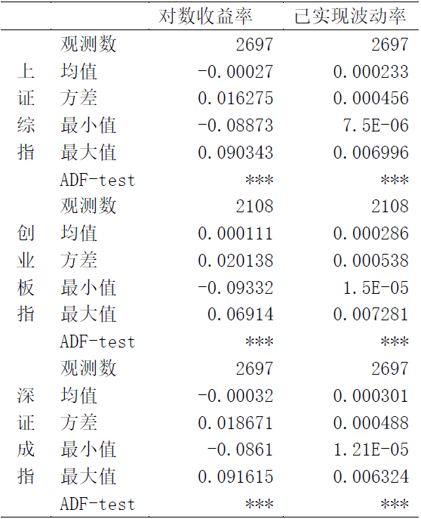
风险因素、投资者情绪因素、政策因素描述性统计
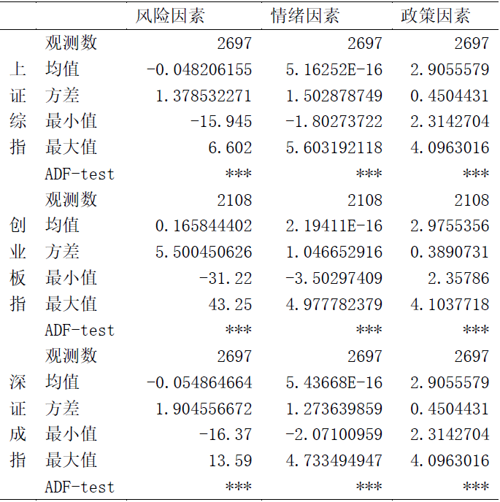

（一）日历效应检验阶段性成果
按照本文所制定的检验步骤完成各股指各时段的日历效应检验，初步结果如下表所示（未来还可能有各方面的改进，相应的日历效应种类也会发生变化）：
日历效应检验结果
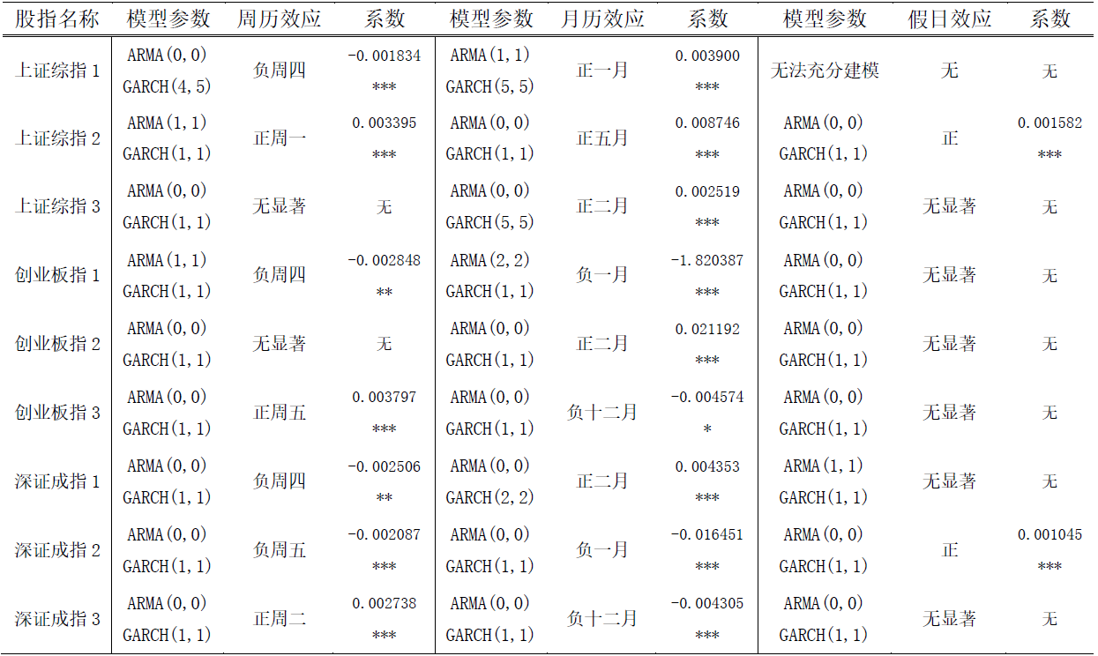
以上证综指1时段（即时段2010年1月初至2014年10月末）为例，在均值方程中加入代表周一、二、四、五的哑变量，周三效应可提现在均值方程常数项中；调整均值方程与波动率方程直至建模充分，最终的模型为ARMA(0,0)-GARCH(4,5)，代表周四的哑变量回归系数为-0.001834且在0.01的显著性水平下显著（P值为0.003387），则确认上证综指该时段具有负周四效应，记录如表所示的数据以及模型的具体形式；月历效应的检验与周历效应完全相同；假日效应由于仅有一个代表休市天数的离散变量无需进行第二次联合估计。检验各股指各时段的各类效应后得到上表中的结果。
上证综指、创业板指、深证成指各时段的日历效应并不相同，参照此结果将数据按照时段拆分是正确的，也符合其他学者所得到的结论——日历效应会随时间发生变动。其中三次出现周四效应均为负效应，即周四收益率显著为负；三次出现二月效应均为正效应，即二月收益率显著为正；二次出现十二月效应均为负，即十二月收益率显著为负；各股指各时段共检验出二次正假日效应，即该交易日之前的休市天数越长收益率越高，大部分假日效应的结果均为不显著——除了上证综指的第一时段即便令波动率方程为GARCH(8,8)的形式依然无法通过充分建模的检验。
从日历效应检验的整体结果来看，各时段均有显著的日历效应，且本文仅取多个日历效应中影响最大（联合估计系数显著且最大）的一个，由此可见股票市场的该类市场异象始终存在。此外，仅在上证综指与深证成指的第2时段检验出了假日效应，该时段覆盖中国股市的一次大幅动荡，可能与出现假日效应紧密相关。

（二）日历效应影响因素阶段性成果
在初稿中完成了对日历效应影响因素的初步检验，由于量化各因素所用的指标还不够完善，导致结果并不十分理想，以下是影响因素检验的结果：
周历效应影响因素检验结果
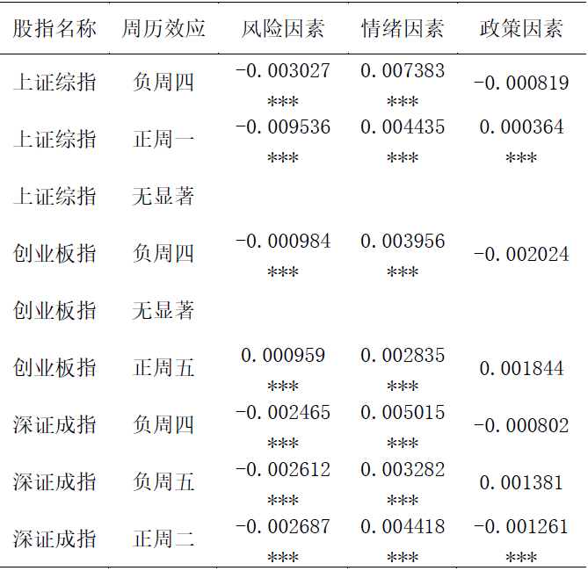

月历、假日效应影响因素检验结果
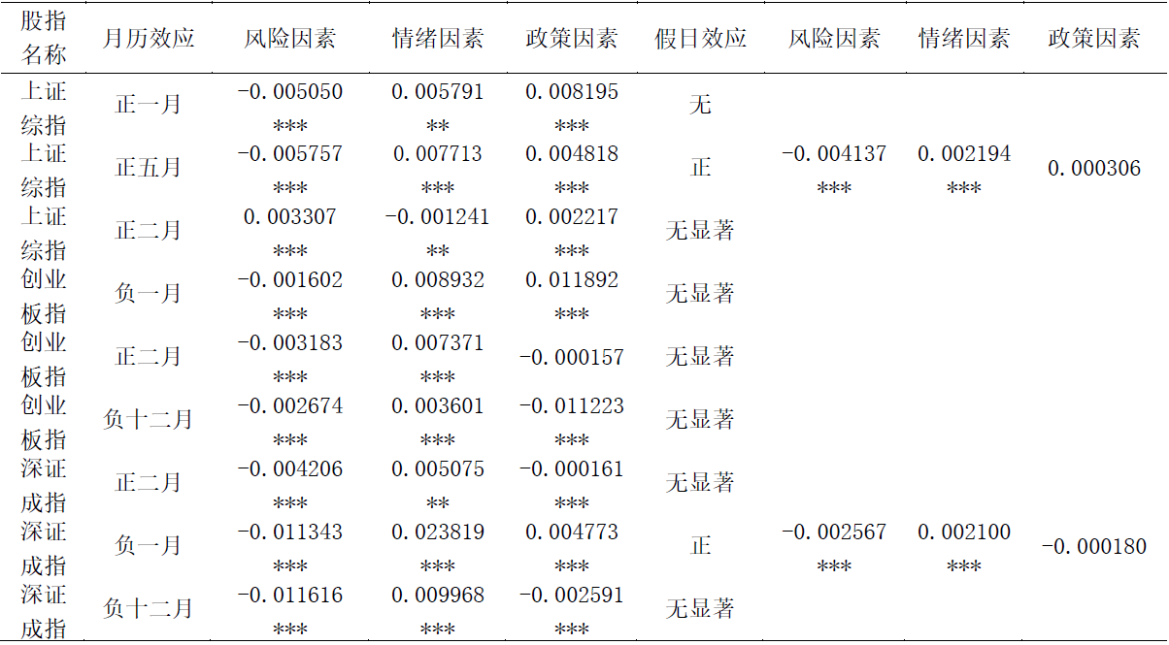
该实证结果中，风险因素与投资者情绪因素指标构造较好——符合理论分析内涵且对该因素特征捕捉更好，风险因素指标不仅能被广大中小投资者理解且兼具风险与收益特征；构成投资者情绪因素两个指标中，换手率更能体现情绪因素中的从众效应，威廉变异离散量更能体现当期投资者的乐观程度，两者结合是投资者情绪因素准确、及时的测度。风险因素结果与投资者情绪因素结果符合理论分，风险因素共计18次检验中有16次结果与预期相符，共计18次检验中有17次结果与预期相符合——投资者的乐观情绪增强正的日历效应且减弱负的日历效应，而风险因素与政策因素没有一致性的结果，无论是符合还是违背预期的结果均未出现，整体而言结果较随机。

存在的问题及解决思路：
问题一：影响因素理论分析部分不够充实，影响机制、作用机理分析存在不足。
解决思路：本文对日历效应影响因素的理论分析从三类因素入手，分别对应传统金融学、行为金融学、中国的“政策市”，本人应通过更多阅读相关领域书籍、辅以阅读文献的方式学习更多理论知识，充实该部分的理论分析。

问题二：日历效应影响因素实证分析中的政策因素无一致性结果。
解决思路：以更好的方式量化某一因素是本文实证分析的重点之一，目前构造的政策因素变量不能很好地反应各自所对应的实际因素，是失效的变量，导致与日历效应的交互项系数结果与预期值不符且结果呈现出随机性，无法得到结论，本人应通过阅读文献、尝试更多构造方法以构造出符合影响因素特征的量化指标。

下一阶段的工作计划和研究内容：
下一阶段主要工作与研究内容为两点：
（1）解决理论分析部分与政策因素构造两个问题，并完善实证分析结果，得到相应结论与建议，将理论与实证结合进一步阐述各因素对日历效应影响的内涵。
（2）从传统金融学、行为金融学与政府参与的市场角度分析日历效应影响因素的结果。
（3）针对日历效应影响因素的结果提出有关研究、投资、政策三方面的建议。
（4）补充论文中技术性操作相关的细节内容，完善文章各部分的衔接方式，优化语言表达。

指导教师意见：

指导教师签名：
年 月 日
学院（系）意见：

审查结果： □ 同 意 □ 不 同 意

学院（系）负责人签名：

年 月 日

